2.4. Решение проблем с багажом

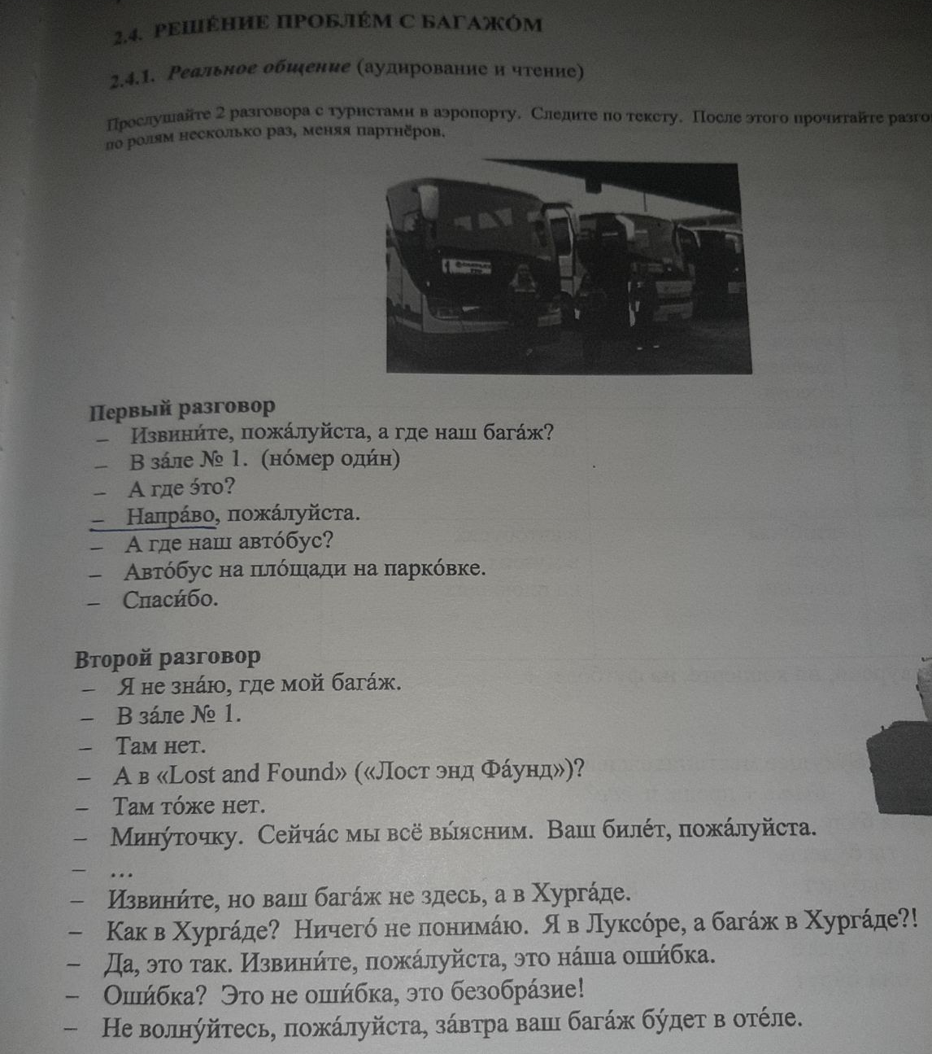

извини́те - извините
бага́ж - пртљаг
зал - сала
но́мер -–соба, број
это - ово
напра́во - десно
авто́бус - аутобус
пло́щадь -–трг, терен
парко́вка - паркинг
спаси́бо - хвала
знать (я зна́ю, ты зна́ешь) - знати
то́же - такође
мину́точку - минут
сейча́с - сада
вы́яснить (я вы́ясню, ты вы́яснишь) - разјаснити
всё - све
биле́т - карта
ничего́ - ништа
понима́ть (я понима́ю, ты понима́ешь) - разумети
оши́бка - грешка
безобра́зие - безобразлук
волнова́ться (я волну́юсь, ты волну́ешься) - бринути се
за́втра - сутра
оте́ль -–хотел

Вопросы к тексту:
- Где багаж туристов?
- Где зал №1?
- Где автобус?
- Где багаж туриста?

ПОВТОРИМ ПРЕДЛОЖНЫЙ ПАДЕЖ:

Лондон, Париж, Осло, Каир, Куала-Лумпур, Дели, Тунис, Рим, Мадрид.
Испания, Норвегия, Италия, Малайзия, Индия, Франция, Англия, Египет, Индия

Образец:
Лондон в Англии.
1.
2.
3.
4.
5.
6.
7.
8.

Образец:
Я не знаю, где мой ключ. Он в рецепции.

Я не знаю, где мой багаж. Он в .......... (номер).
Я не знаю, где мой фотоапарат. Он в .............. (сумка).
Я не знаю, где моя сумка. Она в ............... (рецепция).

